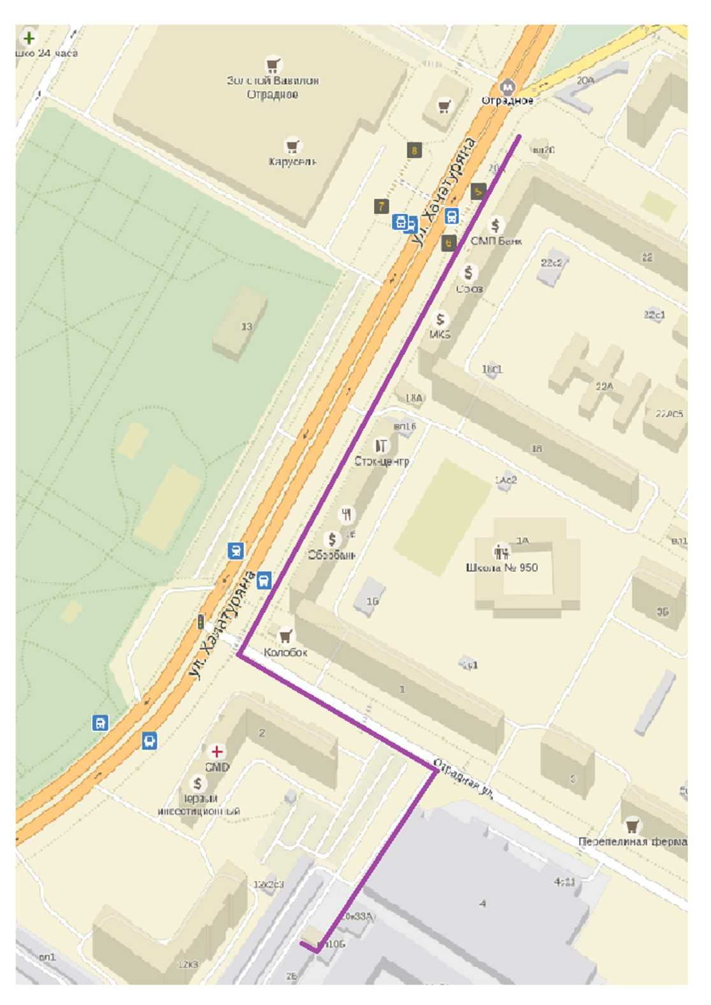ООО « Поликлиника « ПрофиМед» как добраться:
Точный адрес: улица Отрадная д. 2 «Б» тел. 8- 495- 642- 84- 03
Метро Отрадное - последний вагон из центра, из стеклянных дверей направо и еще раз направо. Идти прямо по улице Хачатуряна до светофора (надо пройти 2 жилых дома). На светофоре перейти дорогу и повернуть налево на улицу Отрадная. Пройти один жилой дом (коричневого цвета) и после шлагбаумов повернуть направо.
Время в пути 5-7 минут.
График проведения осмотра:
Понедельник, вторник, среда, четверг, пятница - с 9-00 до 18-00
Памятка для подготовки к медицинскому осмотру.
- Накануне осмотра после 18-00 рекомендуется ограничить прием пищи (исключить хлебо-булочные и кондитерские изделия).
- Забор крови на сахар, холестерин и клинический анализ крови сдается натощак (за три часа до осмотра ограничить прием пищи).
- Моча для осмотра сдается в поликлинике (контейнер будет предоставлен).
- Для посещения врача-гинеколога. пациенткам принести с собой только носки (весь остальной одноразовый расходный материал предоставляет поликлиника).
- При проведении ЭКГ и ФЛГ пациентам будет нужно снять с себя все украшения (цепочки и часы) и выключить мобильные телефоны. Сотрудники, которые в течении 6 месяцев делали ФЛГ. принести результат (не талон с датой, а расшифровку) на осмотр.

